基于单片机（STC89C51）的多项比赛计时计分器设计
在当今社会随着物质生活的提高，人们对精神文化的需求也越来越高。各项体育竞技就是其中非常重要的一个方面，而计时计分系统在竞赛中更是重中之重。
例如在篮球比赛中，总的倒计时是必需的，NBA规定为12分钟,国际篮球比赛为10分钟。除此以外，为了加快比赛节奏，还规定了进攻方持球时间不能超过24 s，否则就违例。
本设计的计时计分器主要功能用于篮球比赛，所以可以用于篮球比赛中。同时，单单满足于只能用于篮球赛是不够的，本设计的功能能够用于限时类：足球、手球；得分类：排球、羽毛球、乒乓球、网球、台球、壁球、垒球等比赛。

(1) 任务简介
本设计是采用STC89C51单片机设计的一个能用于多项比赛的计时计分器。本设计采用定时器T0中断进行计时，显示部分分为计时显示和计分显示两部分，均采用LED数码管动态显示，用于显示整个比赛赛程的比赛时间和两队的比分情况，以及利用发光二极管的不同点亮方式记录其他的比赛信息。采用按钮开关、拔码开关实现各项功能，用于赛前调节时间、比赛过程中、暂停和开始、进攻时间结束以后有灯亮、喇叭响的提醒等功能。另外，本设计最大的特点是能够有通用于多项比赛计时计分功能。对于不同的比赛，可以适当调整时间，比如国际篮球比赛的10分钟一节，NBA赛场上的12分钟一节，足球场上的45分钟一节等功能。
本设计除了能够提供计时，计分功能外。还可以记录需要比赛过程中的具体信息、如篮球场上记录现在是第几节比赛、全队犯规次数、哪一队叫暂停；羽毛球、排球、乒乓球的比赛局数比，哪一队叫暂停、换人，获得赛点等具体信息。

(2) 设计要求
（一）采用单片机控制，响应迅速，判别精确；主板面上有按键控制，为了方便，另加一个把所有按键都集中在一个板面上控制板。
（二）在比赛的过程中能够随时刷新各队在整个赛程中的比分，通过按键输入比分，显示在数码管上；通过拔码开关和发光二极管显示犯规次数，比赛局数等信息。
（三）具有计时功能，能正确按照不同的比赛设置倒计时时间，在用于篮球比赛进攻时间的24秒倒计时功能上，能够有到时响铃功能，提醒比赛队员进攻时间到了。
（四）具有开始、暂停功能。
（五）具有记录（显示）犯规次数、哪一队叫暂停，哪一队换人，哪一方的发球局，比赛的总局数比等信息。

(3) 设计思路
根据设计任务与要求，设计思路如下：
系统采用STC89C52单片机为核心元件。并且总体设计出篮球计分、计时系统，能实现两队比分的加分、减分、计时和各种比赛信息的显示效果；其主要模块有：8位数码管动态显示计分模块、4位动数码管态显示计时模块、两位数码管显示进攻24秒、加分、暂停、等模块。
硬件电路：按键输入电路、拔码开关，单片机、时钟电路、复位电路、LED数码管段驱动电路和发光二极管显示电路。
程序设计：采用模块化的设计。由延时函数、显示函数、主函数、中断函数、按键扫描函数等组成，主函数中调用显示函数显示时间、比分等信息，并调用延时函数，修改比分、时间等功能。
根据模块的划分原则，将模块程序划分成几个模块：
（1）、延时模块：程序调用前先声明，能随时随地调用。
（2）、按键模块：按键扫描程序主程序中调用，方便快捷。
（3）、数据输出模块：时间模块：每节总时间倒计时与24秒倒计时，倒计时到声光报警模块。比分模块：具有加分功能，并在数码管上显示双方比分比赛双方比分能随时随地修改。
（4）、定时中断模块：同时控制每节总时间倒计时和24S倒计时。
模块化的设计其优点是：每个模块的程序结构简单，任务明确，易于编写，调试和修改。程序可读性好，对程序的修改可局部进行，其他部分可保持不变。这里所设计的篮球比赛系统，也可以加以修改，用于其他比赛系统或其他用倒计时的系统中。

(5) 实施方案
A．时间设置键功能：
1、按照不用的比赛，设置相应的比赛时间。
B. 开始、暂停键功能：
1、启动、暂停键，即当比赛需要启动、暂停时，按下此键即可。
C. 加分键功能：
1、分为A键、B键
2、当各队队员得分后，按下对应组别的加分按钮，即可加分，每按一次，指示灯闪一次，加一分。
D. 24秒键功能：
1、一个是开始键，控制进攻开始，24秒开始倒计。
2、一个是暂停键，控制进攻24秒暂停，24秒暂停倒计。
3、一个是复位键，即24秒倒计时完或中途完成进攻、被对方断球等状态中都能重新赋值24秒。
E. 总体复位键：
1、把当前的情况清零，返回初始值。

(6) 仿真电路图
详情参考图2多项比赛计时计分器仿真电路图

五、相关知识要点

(1) 74HC154 4线-16 线译码器
1. 74HC154概述：
74HC154译码器可接受4位高有效二进制地址输入，并提供16个互斥的低有效输出。74HC154的两个输入使能门电路可用于译码器选通，以消除输出端上的通常译码“假信号”，也可用于译码器扩展。该使能门电路包含两个“逻辑与”输入，必须置为低以便使能输出端。任选一个使能输入端作为数据输入，74HC154可充当一个1-16的多路分配器。当其余的使能输入端置低时，地址输出将会跟随应用的状态。
74HC154这种单片4 线-16 线译码器非常适合用于高性能存储器的译码器。当两个选通输入G1 和G2 为低时, 它可将4 个二进制编码的输入译成16 个互相独立的输出之一。实现解调功能的办法是：用4 个输入线写出输出线的地址，使得在一个选通输入为低时数据通过另一个选通输入。当任何一个选通输入是高时，所有输出都为高。
2. 74HC154引脚及说明：
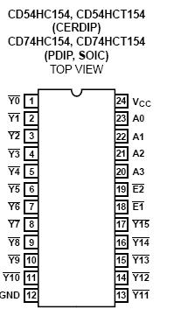
图3 74HC154引脚图

表1 74HC154引脚功能表
引脚端 No | SYMBOL符号 | NAME AND FUNCTION名称及功能
1,2,3,4,5,6,7,8,9,10,11,13,14,15,16,17 | Y0 to Y15 | Outputs输出(Active LOW)低电平
18,19 | G1, G2 | Enable Inputs(Active LOW)使能输入(低电平)
23,22,21,20 | A to D | Address Inputs地址输入
12 | GND | Ground接地(0V)
24 | VCC | Positive Supply Voltage电源电压

3. 74HC154真值表
表2 74H154真值表
INPUTS 输入 |  |  |  |  |  | SELECTED OUTPUT 选定输出(L)
G1 | G2 | D | C | B | A | SELECTED OUTPUT 选定输出(L)
L | L | L | L | L | L | Y0
L | L | L | L | L | H | Y1
L | L | L | L | H | L | Y2
L | L | L | L | H | H | Y3
L | L | L | H | L | L | Y4
L | L | L | H | L | H | Y5
L | L | L | H | H | L | Y6
L | L | L | H | H | H | Y7
L | L | H | L | L | L | Y8
L | L | H | L | L | H | Y9
L | L | H | L | H | L | Y10
L | L | H | L | H | H | Y11
L | L | H | H | L | L | Y12
L | L | H | H | L | H | Y13
L | L | H | H | H | L | Y14
L | L | H | H | H | H | Y15
X | H | X | X | X | X | NONE
H | X | X | X | X | X | NONE

(2) 数码管显示
1. 数码管显示概述
多个数码管在同一时间进行显示可用两种不同的方式获得：第一种就是静态显示的方式，一个数码管需要接8个I/O口；第二种就是动态显示方式是利用人眼的视觉暂留效应，把多个数码管按一定顺序（从左至右或从右至左）循环进行点亮，当点亮的频率（即扫描频率）很低时，我们看到的是数码管一个个的点亮；然而，当点亮频率足够高时，我们看到的不再是一个一个的点亮，而是全部同时显示（点亮），与静态显示得到的结果看起来是一样的。因此我们只要给数码管一个足够高的扫描工作频率，那么就可以实现多个数码管同时点亮。如果在多个数码管点亮的同时，同步地切换数码管段码的输入数据，就可以实现多个数码管显示不同的数据。其管脚分布及内部结构如图5所示：
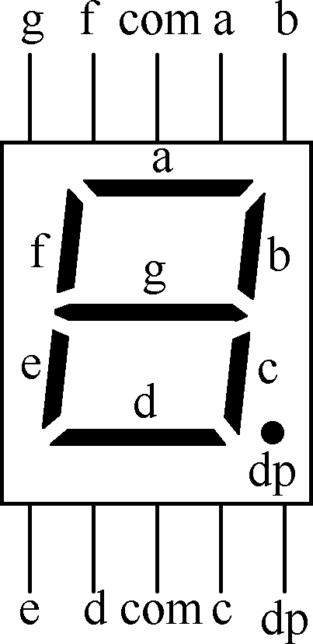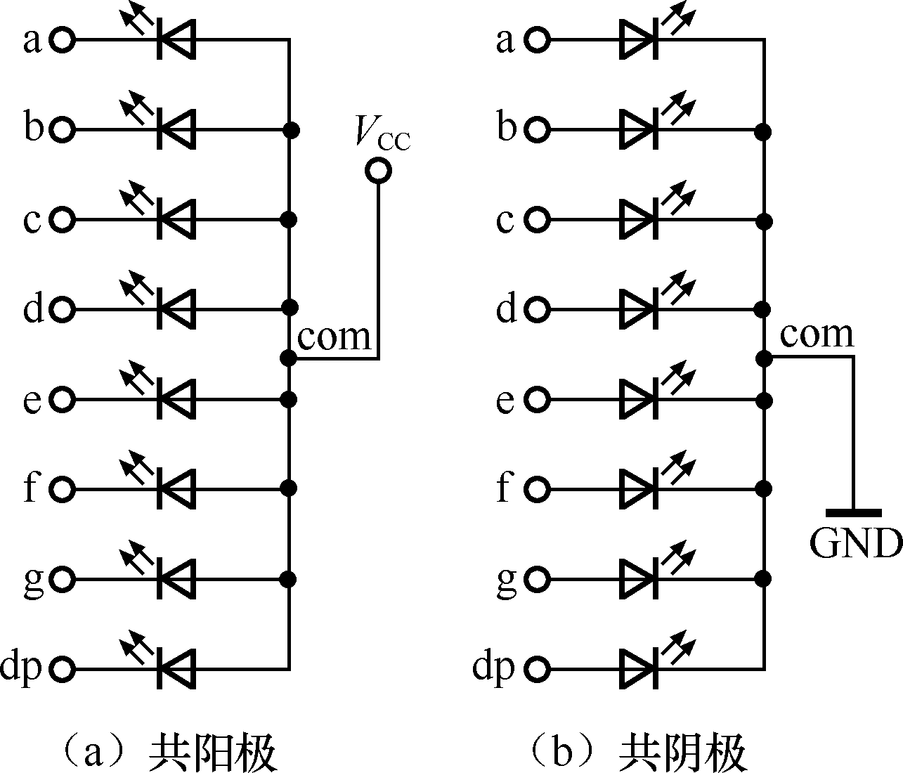
图5 数码管管脚分布及内部结构

2. 数码管字形编码表
表3 数码管字形编码表
显示字符 | 共阳极数码管 |  |  |  |  |  |  |  |  | 共阴极数码管
显示字符 | dp | g | f | e | d | c | b | a | 字型码 | dp | g | f | e | d | c | b | a | 字形码
0 | 1 | 1 | 0 | 0 | 0 | 0 | 0 | 0 | C0H | 0 | 0 | 1 | 1 | 1 | 1 | 1 | 1 | 3FH
1 | 1 | 1 | 1 | 1 | 1 | 0 | 0 | 1 | F9H | 0 | 0 | 0 | 0 | 0 | 1 | 1 | 0 | 06H
2 | 1 | 0 | 1 | 0 | 0 | 1 | 0 | 0 | A4H | 0 | 1 | 0 | 1 | 1 | 0 | 1 | 1 | 5BH
3 | 1 | 0 | 1 | 1 | 0 | 0 | 0 | 0 | B0H | 0 | 1 | 0 | 0 | 1 | 1 | 1 | 1 | 4FH
4 | 1 | 0 | 0 | 1 | 1 | 0 | 0 | 1 | 99H | 0 | 1 | 1 | 0 | 0 | 1 | 1 | 0 | 66H
5 | 1 | 0 | 0 | 1 | 0 | 0 | 1 | 0 | 92H | 0 | 1 | 1 | 0 | 1 | 1 | 0 | 1 | 6DH
6 | 1 | 0 | 0 | 0 | 0 | 0 | 1 | 0 | 82H | 0 | 1 | 1 | 1 | 1 | 1 | 0 | 1 | 7DH
7 | 1 | 1 | 1 | 1 | 1 | 0 | 0 | 0 | F8H | 0 | 0 | 0 | 0 | 0 | 1 | 1 | 1 | 07H
8 | 1 | 0 | 0 | 0 | 0 | 0 | 0 | 0 | 80H | 0 | 1 | 1 | 1 | 1 | 1 | 1 | 1 | 7FH
9 | 1 | 0 | 0 | 1 | 0 | 0 | 0 | 0 | 90H | 0 | 1 | 1 | 0 | 1 | 1 | 1 | 1 | 6FH

3. 数码管显示软件测试
本实训任务中是用了14个数码管显示，数码管数量多，所以本设计将采用数码管动态显示方式实现。同时数码管段码都并联到一起接到单片机的P0口，位码数量较多，本设计中采用了74HC154 4线-16 线译码器通过P2.0-P2.3四个I/O控制译码器实现14个数码管位码控制。
针对硬件电路设计，本设计中数码管动态显示可以采用如下方法实现：
//数码管动态显示程序
void display()
{
abai=afen/100;
ashi=afen%100/10;
age=afen%100%10;

P2=0x00;
P0=shuma[abai];
delay(20);

P2=0x01;
P0=shuma[ashi];
delay(20);

P2=0x02;
P0=shuma[age];
delay(20);
}

(4) 独立按键
1. 独立按键概述
独立式按键是直接用I/O口线构成的单个按键电路，其特点是每个按键单独占用一根I/O口线，每个按键的工作不会影响其它I/O口线的状态。独立式按键的典型应用如图6所示。
独立式按键电路配置灵活，软件结构简单，但每个按键必须占用一根I/O口线，因此，在按键较多时，I/O口线浪费较大，不宜采用。
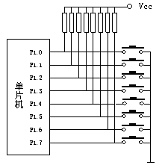
图6 独立式按键的典型应用
2. 独立按键去抖动
机械式按键在按下或释放时，由于机械弹性作用的影响，通常伴随有一定时间的触点机械抖动，然后其触点才稳定下来。其抖动过程如图7所示，抖动时间的长短与开关的机械特性有关，一般为5∼10 ms。
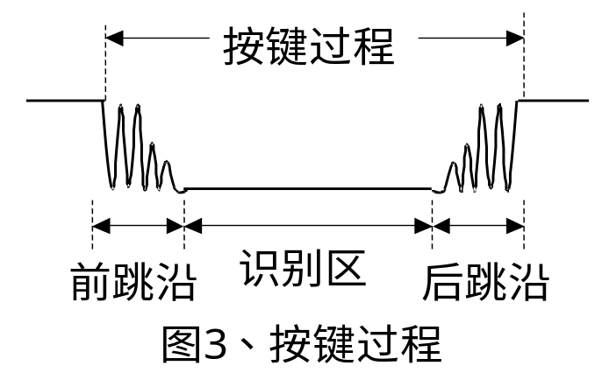
5~10ms
5~10ms
>100ms
图7 按键抖动过程

在触点抖动期间检测按键的通与断状态，可能导致判断出错，即按键一次按下或释放被错误地认为是多次操作，这种情况是不允许出现的。为了克服按键触点机械抖动所致的检测误判，必须采取去抖动措施。这一点可从硬件、软件两方面予以考虑。在键数较少时，可采用硬件去抖，而当键数较多时，采用软件去抖。在硬件上可采用在键输出端加R-S触发器(双稳态触发器)或单稳态触发器构成去抖动电路。
软件上采取的措施是：在检测到有按键按下时，执行一个10 ms左右（具体时间应视所使用的按键进行调整）的延时程序后，再确认该键电平是否仍保持闭合状态电平，若仍保持闭合状态电平，则确认该键处于闭合状态。同理，在检测到该键释放后，也应采用相同的步骤进行确认，从而可消除抖动的影响。
软件去抖动程序如下：
if(jafen==0) // a组加1分按键: jafen
{
delay(10);
if(jafen==0)
{
.......
}
}
3. 独立按键软件设计
本设计中采用了多个数码管动态显示，对独立按键扫描程序，需要使用标志位方式，防止因为扫描按键影响数码管显示，具体可参考一下程序设计：
/*----------按键加分---------*/
void addfen()
{
if(jafen==0) // a组加1分按键jafen
{
delay(10);
if(jafen==0)
{
flag1=1; // a组加1分按键标志位flag1
}
}
if(flag1==1&&jafen==1)
{
flag1=0;
afen++;
}

(5) 定时中断
定时中断程序初始化步骤：
（1）确定工作方式、计数器或定时器模式及启动控制方式，构造方式控制码并写入特殊功能寄存器TMOD；
（2）计算定时器或计数器的计数初始值，根据工作方式把初始值送人TH0、TL0或TH1、TL1；
（3）根据需要开放定时器/计数器的中断：IE中的相应位赋值；
（4）启动定时/计数器：给TCON中的TR1或者TR0置1。
参考程序如下：
/*--------主程序--------*/
void main( )
{
TMOD=0x01; // 中断初始化
TH0=0x3c; // 初始化T0
TL0=0xb0;
EA=1; // 开总中断
ET0=1; // T0允许
TR0=1; // 开T0计时
......

/*--------中断--------*/
void int1( )interrupt 1 // 使用定时器T0，方式1，定时1s
{
TH0 = 0x3c; // 设置定时器初值（定时50ms）
TL0 = 0xb0;
count1++;
if(count1==20) // 循环20次
{
count1=0;
.............
}
}

(6) 蜂鸣器
压电式蜂鸣器主要由多谐振荡器、压电蜂鸣片、阻抗匹配器及共鸣箱、外壳等组成。当接通电源后（1.5~15V直流工作电压）,多谐振荡器起振,输出1.5~2.5kHZ的音频信号，阻抗匹配器推动压电蜂鸣片发声。
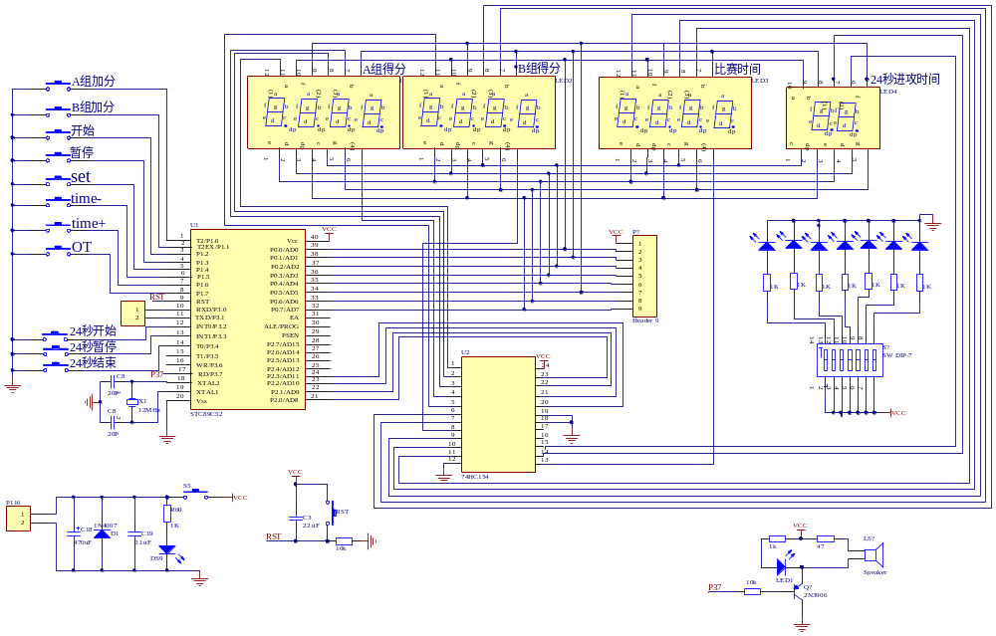

图1 多项比赛计时计分器原理图
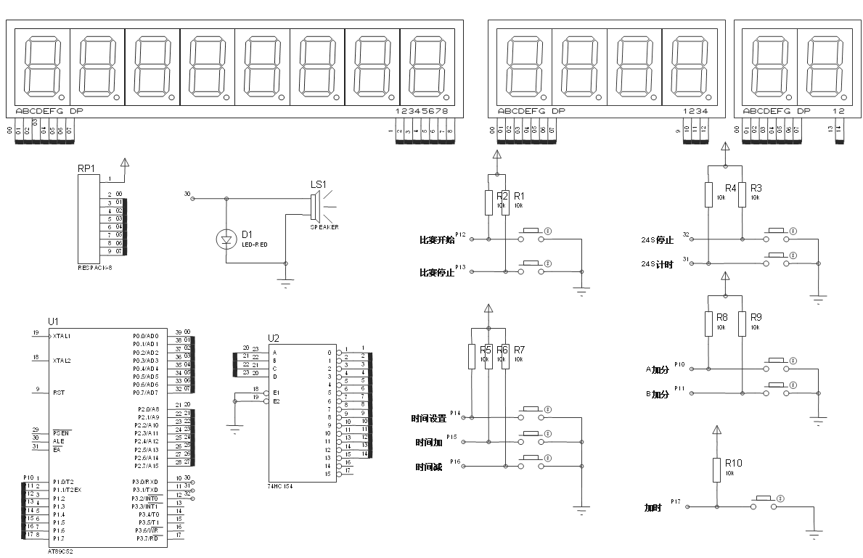
图2 多项比赛计时计分器仿真电路图

